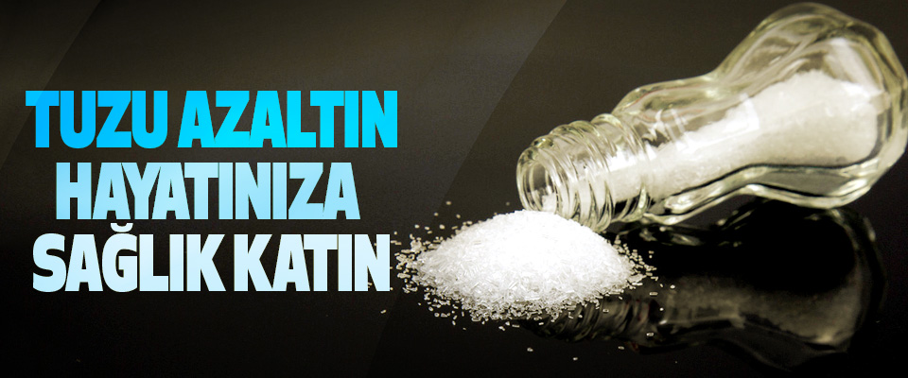

Tuzu Azaltın Hayatınıza Sağlık Katın

Ülkemizde 15 milyon yüksek tansiyon hastası var ve yarısı hastalığının farkında değil. Farkında olanların da yarısının kan basıncı kontrol altında değil.
Tuzu azaltmak kan basıncı kontrolünü kolaylaştırmanın yanı sıra sağlıklı yaşam için de oldukça yararlıdır. Ülkemizde hemen hemen herkes önerilen tuz miktarından çok daha fazla tuz tüketiyor. Tuzu azaltmak için;
1. Sofradan tuzluğu kaldırın.
2. Tuzsuz ekmeğe geçin, ekmeği azaltın.
3.Tuza alternatifleri deneyin. Yediğimiz gıdalara tuz dışında tatlar katmak işleri kolaylaştırır. Limon, karabiber, kırmızıbiber, kimyon, sirke, nane, kekik, soğan, sarımsak, baharatlar, değişik otlar gibi…
4.Evde yemekleri az tuzlu ya da tuzsuz pişirin.
5.Kahvaltıya dikkat: Kahvaltıda tüketilen peynir, zeytin, sucuk, salam, sosis, ekmek, simit, poğaça önemli tuz kaynaklarıdır. Bazı tür peynirlerin içindeki tuz miktarı deniz suyundan fazla olabilir. Günümüzde peynir ve zeytinde daha az tuzlu seçenekler vardır, az tuzlu seçeneklerin içinde bile gereğinden fazla tuz olabilir. Suda bekleterek peynirin içindeki tuz daha da azaltılabilir. Tuzsuz lor peyniri iyi bir alternatif olabilir. Herkes kendine en uygun kahvaltı şeklini hem tuz hem kilo açısından bulmalıdır.
6.Hamur işlerini azaltın. Hastalar tuzluk kullanmıyorum, ekmek de yemiyorum, yemeğim de az tuzlu diye düşünerek tuzu azalttıklarını düşünebilirler. Makarna, erişte, mantı, pizza, simit, poğaça, börek, kuru pasta, yaş pasta gibi hamur işleri de önemli tuz kaynağı olabilir.
7.Dışarıda yemek yerken dikkat edin. Dışarıda yenilen yemekler gerek tuz azaltılmasında gerekse de kilo vermede en zayıf halkalardan birisidir. Öncelikle diyete uygun alternatif sunabilen lokantalar tercih edilebilir. Yemeğe mümkünse aç gitmemek yeme kontrolünü daha iyi sağlar. Birçok lokantada masaya oturur oturmaz ikram edilen kızarmış ekmek-lavaş ekmek çok cazip gelebilir. Hele bir de karnınız açsa. Menü dikkatle incelenmeli tuzun yanı sıra yağsız/az yağlı ürünler de tercih edilmelidir. Salata masaya mutlaka tuz eklenmeden ve yağ dökülmeden gelmelidir. Yoğurt ve ayran iyi seçeneklerdir. Ara sıcaklar genellikle hem tuzlu hem de yağlıdır. Tatlı yerine meyve daha sağlıklıdır. Yemek esnasında bol su içilebilir. Yemeklerde ve salatada tuz yerine limon, kekik, karabiber, nane gibi tatlandırıcılar kullanılabilir.
8.Tuzdan zengin gıdalardan uzak durun. Genel olarak işlenmiş etler (sucuk, pastırma, sosis, salam, jambon), galeta unu, kraker, mısır gevreği, patlamış mısır, cips, hazır çorba, et suyu tableti, hazır yufka, tatlı bisküviler, kekler, salça, ayçiçeği çekirdeği, tuzlu fıstık çok tuz içerir.
9.Ara öğünler önemli: Ara öğünler sadece kilo vermek için değil tuz kontrolü için de önemlidir. Kolaylıkla ulaşılabilen tuzlu kurabiye gibi hamur işleri çok önemli tuz kaynağıdır. Evden çıkarken yanımıza bir meyve koymak, tuzsuz kuruyemiş bulundurmak, fındık, ceviz, haşlanmış yumurta almak güzel seçenekler olabilir.
10.Alışkanlıklarınızı değiştirin. Tuzla ilgili alışkanlıkların değiştirilmesinde en önemli problemlerden birisi bazı gıdaların içinde tuz olmasına rağmen diğer tatlandırıcılar (genellikle yağ ve şeker) nedeni ile tuz tadını alamamak, miktarını anlayamamaktır. Üstelik gıdaların üzerinde (hazır olsa bile) içindeki tuz miktarını belirten bilgi oldukça sınırlıdır (özellikle ülkemizde). Bu nedenle bilmediğimiz gıdaların içerdiği tuz miktarını öğrenmek için çaba göstermemiz gerekebilir.

